# Упражнения: Първи стъпки в коденето

Задачи за упражнение в клас и за домашно към курса [„Основи на програмирането“ @ СофтУни](https://softuni.bg/courses/programming-basics).

## Конзолна програмка "Hello SoftUni"

Напишете **конзолна C++ програма**, която отпечатва текста “**Hello SoftUni**”.

1. Стартирайте CodeBlocks.
2. Създайте нов Файл: [File]🡪 [New] 🡪 [Empty file].

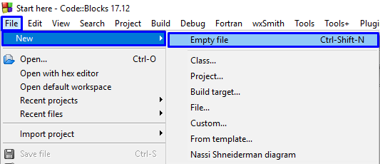

1. След като създадете нов файл, той трябва изглежда по подобен начин:

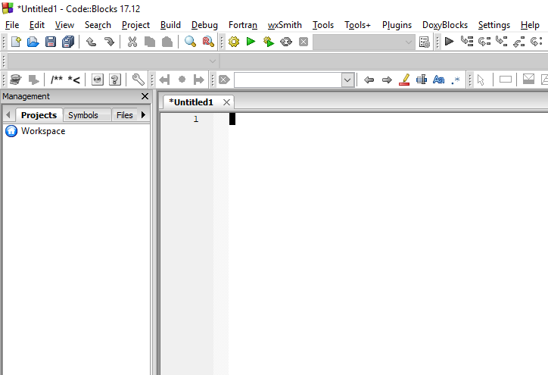

1. Натиснете **[ctrl + s]** и запишете файла във формат **"Име на файла.cpp".** Можете да дадете име на файла подобно на заглавието на решаваната задача. **Важно е да запазите разширението – ".cpp".**

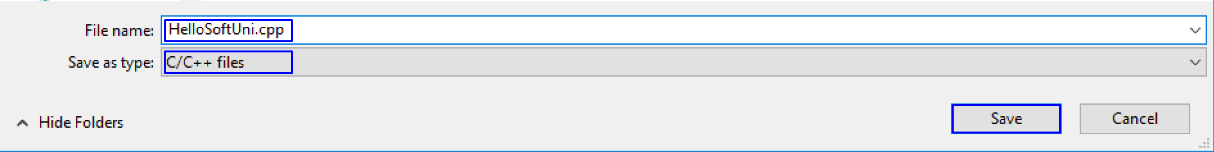

1. В празният файл напишете следният програмен код:

|  |
| --- |
| #include <iostream>  **using namespace std**;    **int** main(){  **cout** << "Hello, SoftUni" << **endl**;    **return** 0;  } |

1. Кодът на програмата се пише отместен навътре с една табулация(Tab) спрямо отварящата скоба {:

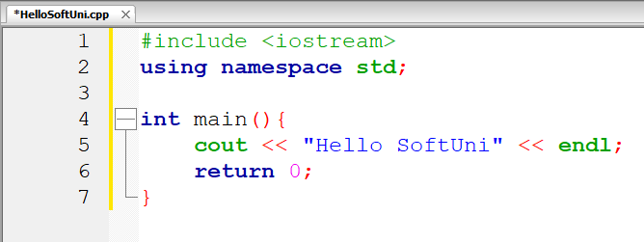

1. **Стартирайте** програмата с натискане на **[F9]**. Трябва да получите следния резултат:

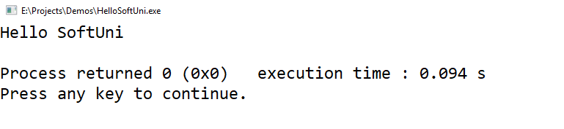

1. **Тествайте** решението на тази задача в онлайн judge системата на СофтУни. За целта първо отворете [https://judge.softuni.bg/Contests/Practice/Index/528#0](https://judge.softuni.bg/Contests/Practice/Index/528" \l "0). Влезте с вашето потребителско име в СофтУни. Ще се появи прозорец за изпращане на решения за задача "**Hello SoftUni**". Копирайте сорс кода от CodeBlocks, както се вижда по долу и го поставете в полето за изпращане на решения:

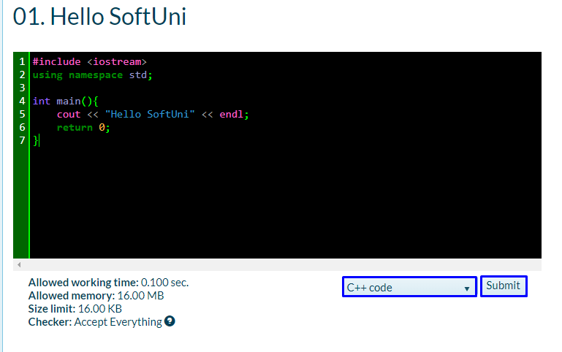

1. **Изпратете решението** за оценяване с бутона [Submit]. Ще получите резултата след няколко секунди в таблицата с изпратени решения в judge системата:

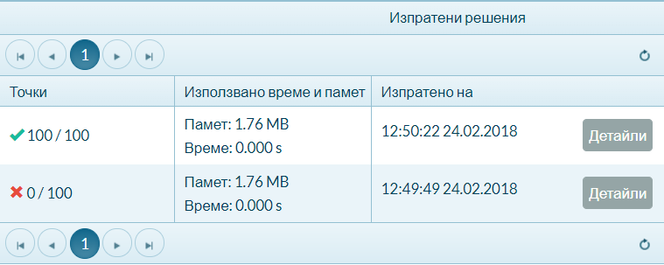

1. В CodeBlocks можете да създавате **повече от един програмни файлове**, като при стартиране на програмата **ще се изпълни текущя селектиран:**

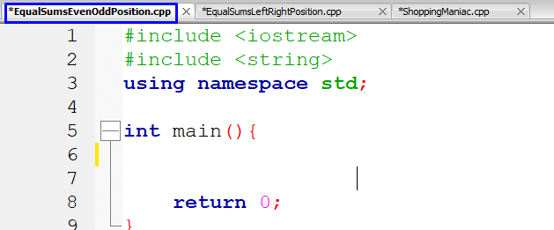

## Конзолна програма "Expression"

Напишете **конзолна C++ програма**, която пресмята и отпечатва стойността на следния **числен израз**:

|  |
| --- |
| (3522 + 52353) * 23 - (2336 * 501 + 23432 - 6743) * 3 |

Забележка: не е разрешено да се пресметне стойността предварително (например с Windows Calculator).

Напишете кода, който да изчисли горния числен израз и да отпечата на конзолата стойността му Подайте горния числен израз между двете команди: cout << {ТУК} << endl;

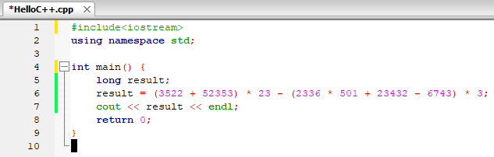

1. Стартирайте програмата с **[F9]** и проверете дали резултатът е същия като този на снимката:

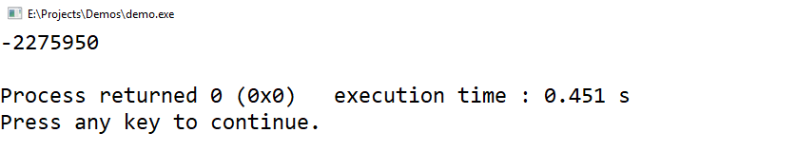

1. Тествайте вашата програма в judge системата: <https://judge.softuni.bg/Contests/Practice/Index/528#0> .

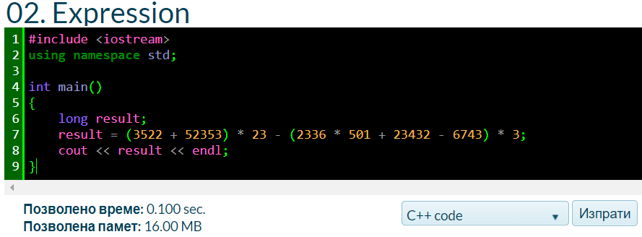

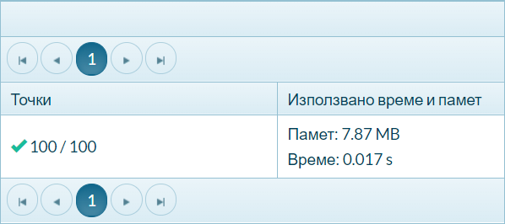

## Числата от 1 до 20

Напишете C++ конзолна програма, която отпечатва числата от 1 до 20 на отделни редове на конзолата.

1. Създайте нов C++ файл с име “Nums1To20“.
2. Напишете 20 команди cout << {} << endl;, една след друга, за да отпечатате числата от 1 до 20.

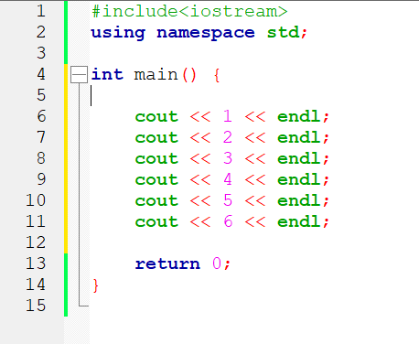

1. **Тествайте** вашето решение на задачата в judge системата: <https://judge.softuni.bg/Contests/Practice/Index/528#2>
2. Можете ли да напишете програмата по **по-умен начин**, така че да не повтаряте 20 пъти една и съща команда? Потърсете в Интернет информация за „[**for loop C++**](https://www.tutorialspoint.com/cplusplus/cpp_for_loop.htm)“.

## Лице на правоъгълник

Напишете C++ програма, която прочита от конзолата две числа **a** и **b**, въведени от потребителя, пресмята и отпечатва **лицето на правоъгълник** със страни **a** и **b**.

### Примерен вход и изход:

|  |  |  |
| --- | --- | --- |
| **a** | **b** | **area** |
| 2 | 7 | 14 |
| 7 | 8 | 56 |
| 12 | 5 | 60 |

1. Направете конзолна C++ програма. За да прочетете двете числа, използвайте следния код:

|  |
| --- |
| #include<iostream>  **using namespace std**;  **int** main() {  **int** a;  **int** h;  **cin** >>a>>h;    **///TODO: Calculate area**  **return** 0;  } |

1. Допишете програмата по-горе, за да пресмята лицето на правоъгълника и да го проверява.
2. Тествайте решението си в judge системата: : <https://judge.softuni.bg/Contests/Practice/Index/528#4>